INSTITUTO POLITÉCNICO NACIONAL.

Escuela Superior de Física y Matemáticas.

PROYECTO DE PRÁCTICA: TERMÓMETRO DIGITAL.

Laboratorio de Física II.

Grupo sección de Laboratorio: 2FM1B.

Alumno: Flores Rodríguez Jaziel David.

29 Mayo de 2017.

Profesor: Salvador Tirado Guerra.

**OBJETIVO:**

La realización de un termómetro digital por medio de un sensor LM35 en un sistema microcontrolado que muestra lecturas en una pantalla LCD, cuya importancia principal es la instrumentación para un experimento.

**MARCO TEÓRICO:**

*Termómetros y escalas de temperatura.*

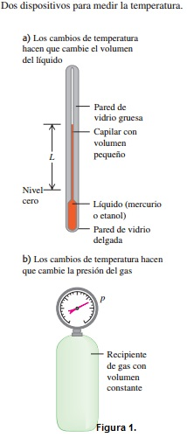  
Para que el dispositivo de líquido en un tubo de la Figura 1.a sea un termómetro útil, necesitamos marcar una escala numerada en la pared del tubo. Esos números son arbitrarios, e históricamente se han usado muchos esquemas diferentes. Suponga que marcamos con “0” el nivel del líquido del termómetro a la temperatura de congelación del agua pura, y con “100” el nivel a la temperatura de ebullición, y luego dividimos la distancia entre ambos puntos en cien intervalos iguales llamados grados. El resultado es la escala de temperatura Celsius (antes llamada centígrada). La temperatura en la escala Celsius para un estado más frío que el agua al momento de congelarse es un número negativo. La escala Celsius se usa, tanto en la vida cotidiana como en la ciencia y la industria, en casi todo el mundo. Otro tipo de termómetro común usa una tira bimetálica, que se fabrica pegando tiras de dos metales distintos (Figura 2.a). Al aumentar la temperatura de la tira compuesta, un metal se expande más que el otro y la tira se dobla. La tira usualmente se moldea en espiral, con el extremo exterior anclado a la caja y el interior unido a un puntero (Figura 2.c).

El puntero gira en respuesta a cambios de temperatura. En un termómetro de resistencia, se mide el cambio en la resistencia eléctrica de una bobina de alambre fino, un cilindro de carbono o un cristal de germanio. Puesto que la resistencia puede medirse con gran precisión, los termómetros de resistencia suelen ser más precisos que los de otro tipo. Algunos termómetros detectan la cantidad de radiación infrarroja emitida por un objeto.

En la escala de temperatura Fahrenheit, aún usada en la vida cotidiana en Estados Unidos, la temperatura de congelación del agua es de 32 °F (32 grados Fahrenheit) y la de ebullición es de 212 °F, ambas a presión atmosférica estándar. Hay 180 grados entre la congelación y la ebullición, en vez de 100 como en la escala Celsius, así que 1 °F representa un cambio de temperatura sólo o de 1 °C. Para convertir temperaturas de Celsius a Fahrenheit, observamos que una temperatura Celsius TC es el número de grados Celsius arriba de la temperatura de congelación del agua; el número de grados Fahrenheit arriba de dicha temperatura es de esa cantidad, pero la temperatura de congelación del agua en la escala Fahrenheit ocurre a 32 °F, así que, para obtener la temperatura Fahrenheit TF, multiplicamos el valor Celsius por y le sumamos 32°. Con símbolos

$$T_{F}=\frac{9}{5}T_{c}+32°$$

Para convertir de Fahrenheit a Celsius, despejamos TC de esta ecuación: $$T_{c}=\frac{5}{7}\left(T_{F}-32°\right)$$

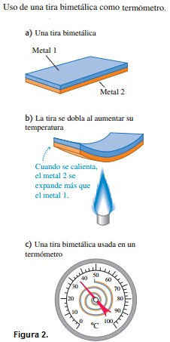Es decir, restamos 32° para obtener el número de grados Fahrenheit arriba de la temperatura de congelación y luego multiplicamos por para obtener el número de grados Celsius, esto es, la temperatura Celsius. No recomendamos memorizar las ecuaciones anteriores. En vez de ello, trate de entender el razonamiento que condujo a ellas para deducirlas cuando las necesite, verificando su razonamiento con la relación 100 °C 5 212 °F. Conviene distinguir entre una temperatura real y un intervalo de temperatura (una diferencia o cambio de temperatura).

Una temperatura real de 20° se escribe 20 °C (veinte grados Celsius), y un intervalo de temperatura de 10° se escribe 10 C° (diez grados Celsius). Un vaso de agua que se calienta de 20 °C a 30 °C tiene un cambio de temperatura de 10 C°.

***Sensor de temperatura LM35***

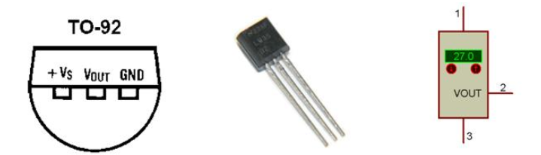El sensor LM35, es un dispositivo activo de 3 terminales que permite adquirir la temperatura ambiente en rangos de -55 a 150 grados Celsius o centígrados. Este dispositivo es de fácil implementación dado que solo cuenta con dos terminales de polarización, y una salida de voltaje directamente proporcional a la temperatura. Este sensor puede ser polarizado de 4 a 30 voltios y tiene una salida de 10m voltios por cada grado Celsius. La apariencia física del sensor y su distribución de pines, así como la vista en ISIS (Programa de simulación), son las que se pueden ver en las siguientes figuras:

Para realizar la lectura del voltaje de salida del sensor se implementa en el microcontrolador el módulo ADC. La máxima salida del sensor es 1,5 voltios, cuando la temperatura es 150 grados Celsius. Por esto es importante cambiar el valor de referencia positiva del convertidor análogo digital, con el fin de mejorar la resolución de la medida de voltaje. Se configurará el voltaje de referencia positivo del ADC, en 2,5 voltios. Cambiando la referencia positiva a 2,5 voltios el convertidor entregará un resultado binario de 1023 cuando el voltaje a convertir es de 2,5 voltios. Para el caso de este sensor, se verá definido por las siguientes relaciones:

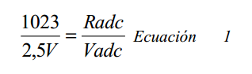

Donde Radc es el resultado binario de la conversión AD. De esta ecuación se puede deducir que el voltaje Vadc, leído por el convertidor AD, es:

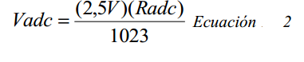

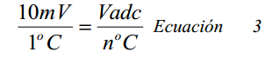Trabajando con la relación del sensor que es: 10m voltios por cada grado Celsius, se puede  
plantear la siguiente ecuación:

Donde n es la temperatura en grados Celsius, que está registrando el sensor, de esta ecuación se puede deducir que la temperatura n es:

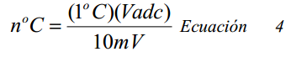

Remplazando la ecuación (2), en (4), se obtiene la siguiente relación:

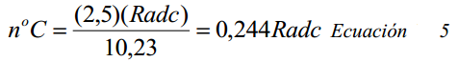

Está relación debe ser implementada en la conversión AD, en el programa del PIC.  
Para contextualizar el uso de este sensor se puede observar y analizar el siguiente código fuente para un PIC 16F886A (microcontrolador). Terminada la edición y compilación del programa se debe construir un circuito en ISIS con los siguientes dispositivos: 16F886A, RES, LM35, y Display, este se puede apreciar en la siguiente figura:

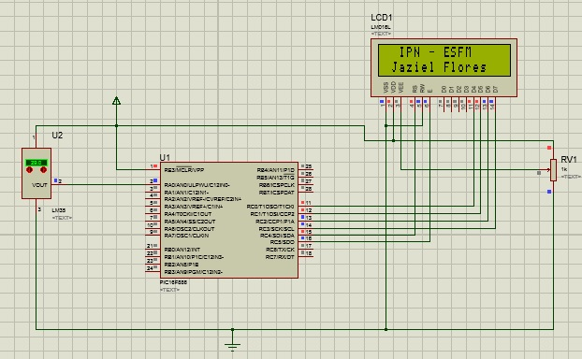

***CÓDIGO FUENTE. (El programa está en lenguaje C con Librerías exclusivas para PIC)***

/*

INSTITUTO POLITÉCNICO NACIONAL

ESCUELA SUPERIOR DE FÍSICA Y MATEMÁTICAS

///////////////////////////////////////////////////////////////////////////////

Termómetro Digital con LM35 y Display LCD de 16x2

MCU: PIC16F886 Osc: Interno a 4 MHz

*/

// Conexiones de la LCD

sbit LCD_RS at RC4_bit;

sbit LCD_EN at RC5_bit;

sbit LCD_D4 at RC0_bit;

sbit LCD_D5 at RC1_bit;

sbit LCD_D6 at RC2_bit;

sbit LCD_D7 at RC3_bit;

//Direccionamiento de los puertos (Entrada, Salida o Alta Impedancia)

sbit LCD_RS_Direction at TRISC4_bit;

sbit LCD_EN_Direction at TRISC5_bit;

sbit LCD_D4_Direction at TRISC0_bit;

sbit LCD_D5_Direction at TRISC1_bit;

sbit LCD_D6_Direction at TRISC2_bit;

sbit LCD_D7_Direction at TRISC3_bit;

//Declaración de variables globales

float temp = 0; // Valor obtenido del Analog/Digital Converter (ADC)

unsigned int datoADC = 0; // Variable que almacena lo obtenido en el ADC

char tempString[15]; // Almacena temperatura como cadena de caracteres

char txt1[] = "Temperatura: ";

char txt2[] = "Termómetro Digital";

//Declaración de funciones

void printStrings(); //Función tipo void (no regresa ningún dato)

void getTemp();

void main(){

// Configuración de bits y puertos

ANSEL = 0x01; // Establece bit RA0 como analógico

ANSELH = 0x00; // Configura otros bits análogicos como digitales

TRISA0_bit = 1; // Establece bit RA0 como entrada

C1ON_bit = 0; // Deshabilita comparador 1

C2ON_bit = 0; // Deshabilita comparador 2

//Inicialización de funciones externas

ADC_Init(); // Inicializa el Modulo ADC

Delay_us(100); // Retardo para estabilización del ADC

Lcd_Init(); // Inicializa el LCD

//Llamado a función printStrings()

printStrings();

while(1){

getTemp();

Delay_ms(50);

}

}

void printStrings(){

int i;

Lcd_Cmd(_LCD_CLEAR); // Comando para limpiar el LCD

Lcd_Cmd(_LCD_CURSOR_OFF); // Comando para quitar el cursor

Lcd_Out(1,3,"IPN - ESFM");//Imprime texto personalizado

Lcd_Out(2,2,"Jaziel Flores");

delay_ms(1000);

Lcd_Cmd(_LCD_CLEAR);

Lcd_Out(1,1,txt2);

delay_ms(400);

//Bucle de desplazamiento de texto en la LCD (para más de 16 caracteres)

for(i = 3; i > 0; i--){

Lcd_Cmd(_LCD_SHIFT_LEFT);

delay_ms(500);

}

Lcd_Cmd(_LCD_CLEAR);

Lcd_Out(1,1, txt1); // Se imprime la cadena text LCD

Lcd_Chr(2,9,223); // Imprime el caracter "°" con código ASCII 223

Lcd_Chr(2,10,'C'); // Imprime "C" de Celsius

Delay_ms(100);

}

void getTemp(){

datoADC = ADC_Get_Sample(0); // Obtenemos lectura del AN0

delay_ms(600); // Periodo de actualización de datos

temp = (float)(datoADC * 0.488); // El 0.488 se obtiene de la siguiente manera

/*

El ADC maneja un concepto que es la resolución, la cual se expresa:

ADCres = (VRef/2^# de bits)

Donde:

VRef = 5V;

# bits = 10;

Por tanto:

ADCres = (5/2^10) = 5/1024 = 0.004888

Pero eso se multiplica por 100 para obtenerlo en escala de °Celsius

Por tanto el resultado de la temperatura estara en función de la lectura o

datoADC, multiplicada por esta constante que se obtuvo a través de la

teoría del ADC.

*/

FloatToStr(temp, tempString); //Se convierte de float a string para la LCD

Lcd_Out(2,1, tempString); //Se imprime el resultado o temperatura

}